105年屏東縣
「拿環境教育終身學習護照‧來戶外上課」報名簡章
一、活動目的：
1.課程主題涵蓋自然保育、生物多樣性、水資源保育等多項環境教育領域，活動中將藉由「有獎徵答」方式評量民眾是否吸收相關知識，鼓勵踴躍回饋分享觀後心得。
2.提升環境教育價值觀與態度：增進公民的環境知識同時建立積極正向的環境價值觀與態度，以提升其環境責任感，使其具有環境行動，成為具有環境素養的公民。
3.綠色生活營造：近年環境頻傳，課程除了介紹環境危害防制，居家落實節能減碳之具體作為，更針對食物教育著手，呼籲民眾共同積極推動綠色生活，珍惜地球資源，打造低碳城鄉。
二、指導單位：行政院環境保護署。
三、主辦單位：屏東縣政府環境保護局。
四、承辦單位：磐飛科技有限公司。
五、活動時間：(每人限報名一場次，系統依報名登錄順序以身分證號碼辨別)
第一場2016年06月25日(六) 14:00-18:00
第二場2016年07月02日(六) 09:00-12:00
第三場2016年07月23日(六) 09:00-16:00
第四場2016年07月30日(六) 14:00-17:00
五、參與對象、人數及報名限制：
1.本活動限屏東縣民眾參加(凡設籍、現居住屏東縣民皆可參加)。經審核不符資格者，主辦單位有權取消其參加資格，學員不得有議。未滿18歲，不得單獨報名。
2.本活動不提供交通接駁，請參加學員自行開車前往活動指定集合地點。
3.活動費用：30元(結束後所得捐贈屏東縣政府社會處急難救助專戶)，並為學員辦理保險；未於期限內完成報名者，不得參與本活動。
4.為辦理學員保險所需個資，請務必詳實填寫。若資料送出後需更改個人資料(保險用)，請主動與我們聯絡。若您提供個資有誤導致保險無效，主辦單位一概不予負責。
5.因不可抗拒之因素(如天災、颱風或重大意外等)以致活動延期或無法辦理時，將以電話通知參與學員，主辦單位保留活動異動之權利。
6.為鼓勵環境教育推廣人員提升專業知能及認識終身學習護照，每梯次保障3名具有環保署環訓所環境教育人員認證者由所屬機關學校或服務單位推薦參與學習，各單位限推薦1名環教人員參加。
7.因環境承載量限制，故各場次報名人數限制將依課程設計規定，請詳閱報名簡章。各場次未達報名人數下限，主辦單位保留活動成行或取消之權力，活動前三天，以簡訊通知。
8.參加人員需開通環境教育終身學習護照。請於線上報名時填寫終身學習護照帳號。活動當天報到時，請列印開通畫面(或提供電子畫面-手機照片)，供現場工作人員查驗。環境教育終身學習護照開通網址：http://elearn.epa.gov.tw/member-register.aspx#MTop。若需開通協助，請來電洽詢賴先生 07-5541075。
9.本活動開放團體報名，團體報名務必逐筆輸入※新增團體報名人員資料，並按下新增人員，始完成團體報名；若因個人操作失誤造成團體報名失敗，主辦單位不予負責。僅接受系統報名成功者參與活動並進行活動保險。
六、報名時間及方式：
1.報名時間
104年6月13日(三)上午9:00起同步開放四個場次線上報名，各場次依報名先後排序額滿為止；為辦理活動保險，活動前三天停止接受報名。
2.報名方式：
1.網路報名：民眾一律採網路報名，本活動不受理其他報名方式。
2.傳真報名：具有環保署環訓所環境教育人員認證者，由所屬機關學校或服務單位推薦參與學習。報名表詳附件二，傳真號碼07-5541293，依報名先後順序至額滿為止，傳真完畢請務必以電話確認是否傳真成功，始完成報名。
3.報名網址請點選
第一場2016年06月25日(六) 14:00-18:00
第二場2016年07月02日(六) 09:00-12:00
第三場2016年07月23日(六) 09:00-16:00
第四場2016年07月30日(六) 14:00-17:00
※錄取方式：完成線上報名成功者，將會收到系統回覆審核通知信。未報名成功者，一律不予參加，請民眾勿自行前往，若造成您個人損失，本局一概不負責任。

七、內容規劃(實際課程內容依天候或場地現況，講師有權彈性調整，敬請知悉)
場次代號 | 日期 | 報名人數 | 課程時間 | 集合地點 | 課程內容
 |  |  |  | 課程學習地點 | 課程內容
一 | 6/25  (六) | 30 | 14:00-18:00 | 社頂自然公園停車場 | 生態多樣性課程課程  墾丁國家公園境內生態豐富，這次我們將參訪第三屆國家環境教育獎之團體組特優－社頂部落；了解梅花鹿如何復育、以及居民與生態間如何達成平衡的生存方式。
 |  |  |  | 社頂部落
二 | 7/2  (六) | 30 | 09:00-12:00 | 枋山鄉圖書館停車場 | 楓港走透透  一個靠海的小社區，如何能從屏東縣環境教育獎社區組中脫穎而出？來一探究竟吧！一起體驗融合了純樸風光與自然環境的鄉村風情
 |  |  |  | 楓港社區
三 | 7/23  (六) | 40 | 09:00-16:00 | 財團法人萬年溪保育協會 | 穿越萬年溪  曾經為人詬病的河川，如今卻變成在地居民休憩的好去處，一同來看看河川整治之後、在城市當中帶來何種不一樣的感受！
 |  |  |  | 萬年溪生態踏查
四 | 7/30  (六) | 50 | 09:00-12:00 | 永樂社區發展協會 | 參訪環境教育典模範社區  發展漂流木文化與繼承了古厝之美，讓這個位在台17線上的鄉村不再是遊客前往墾丁的中繼站，而是體驗另一種傳承意味與鄉間氣息的純樸社區
 |  |  |  | 永樂社區

八、注意事項：
1.至集合地點之交通敬請自理，並請參加學員務必提早10分鐘抵達集合地點，逾時不候。
2.錄取方式：完成線上報名成功者，將會收到系統回覆審核通知信，若有疑問，歡迎來電洽詢。未報名成功者請勿自行前往。
3.本活動之戶外行程(如社頂部落)，基於安全考量，建議參加年齡6歲以上兒童至65歲以下，且無心臟病、高血壓、癲癇等不適參與劇烈運動疾病，或行動不便者(未滿18歲請勿單獨報名)。活動遵循環境承載量及師生比限制，請未完成報名者，勿自行前往，若自行前往，造成個人生命財產損失，主辦單位不予負責。 (請詳讀報名簡章，以免自身權益受損)。
4.為求導覽服務之完整與安全，請民眾全程參與，如需中途脫隊請告知。若身體不適，請立即向工作人員反應。
5.準備用具：因應課程需求，以下講自備。
(1)健康維護：請攜帶健保卡。
(2)飲用水(大會不提供寶特瓶裝水)。
(3)服裝穿著：建議穿著運動型長袖上衣及長褲、運動鞋（以免野外蚊蟲叮咬，或意外割傷、擦傷）。
(4)雨衣、防曬及個人遮陽物品。
九、集合地點補充說明：
第一場：墾丁國家公園入口牌樓(墾丁大街旁)往上開，沿著褐色指示牌往社頂公園方 向，約10分鐘路程(5公里) 。
第二場：枋山鄉圖書館隔壁停車場。
第三場：萬年溪保育協會：屏東市民族路143號。
第四場：永樂社區：屏東縣林邊鄉榮農路8號。
*請於活動前10分鐘完成報到。
*活動聯絡人：賴先生、電話：07-5547612。
【附件一】
- 報名網址：
(1)第一場 http://goo.gl/jlmr4T
(2)第二場http://goo.gl/ThoYwP
(3)第三場http://goo.gl/2HWNBv
(4)第四場http://goo.gl/pSci49
- 網頁報名填寫小技巧：
- 請填寫網頁畫面※所有資料
- 團體報名，請按下§請點此處填寫報名資料並逐筆新增團體報名人員資料。
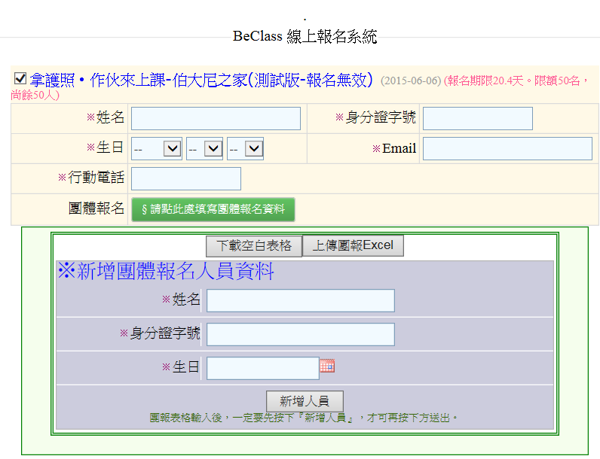

提醒您，若選擇團體報名，請務必確實完成上述團體報名步驟，團體報名才會成功。否則僅會完成個人1位報名。若因個人操作失誤，造成團體報名失敗，主辦單位有權取消其資格。
【附件二】
「拿護照‧作伙來上課」報名表
(本報名表限本縣機關學校及服務單位推薦取得「環境教育人員認證證書者」使用)
環教人員姓 名 |  |  | 認證核准字號 | 例：(103)環署訓證字第EP000000號
民國出生年月日 | 年 月 日 |  | 身份證字號
聯絡電話 | ( ) |  | 行動電話
E - mail
用 餐 | □葷 □素
報名場次 | □06月25日：社頂部落-生物多樣性課程  □07月02日：楓港社區-楓港走透透  □07月23日：萬年溪-穿越萬年溪  □07月30日：永樂社區-環境教育典範社區  *各單位限1名環教人員報名、每人僅限勾選一場次

推薦者
服務單位  (全銜) |  | 姓名/職稱 |  | 推薦者(單位主管)簽章
◎以上表格欄位為必填。填妥報名資料後，傳真至07-5541293 ，並請來電確認報名成功。
※報名注意事項：
1.活動費用：30元，活動結束後所得捐贈屏東縣政府社會處急難救助專戶。6月1日上午9點起接受報名，各場次依報名先後排序額滿為止；為辦理活動保險，活動前三天停止接受報名。。
2.為辦理活動保險，請務必詳實填寫身分證字號及出生年月日。因個人因素資料錯誤，導致保險無效，由學員自行負責。
3.如報名後無法參加者，請於活動前三天告知承辦人員，以俾辦理候補學員登記與保險，謝謝！
4.請詳閱活動簡章，若有任何疑問歡迎於公務時間來電洽詢。
5.活動聯絡人：賴先生、聯絡電話：07-5541075、07-5547612。

